TOREK, 24.3.2020
POZDRAVLJENI OTROCI 2.A. VESELO NA DELO!!
1. SLJ - BESEDILO PRESENEČENJA – BERILO, STR.???
Naloge:
- REŠI UGANKO IN IZVEDEL BOŠ, KATERO BESEDILO BOŠ DANES PREBRAL:

DROBNA ŽENICA,
TANKIH NOŽIC,
GORE PRESTAVLJA,
TO JE M____________.

- ČE SI REŠIL UGANKO, POBRSKAJ PO KAZALU V BERILU IN POSKUŠAJ UGOTOVITI O KATEREM BESEDILU TE SPRAŠUJEM.
- ČE PA TI SLUČAJNO NI IZZIV NI USPEL, MI LAHKO PIŠEŠ IN TI DAM NAMIG.

- PREBERI PESEM IN V ZVEZEK NAPIŠI NASLOV PESMI.
- PREBERI VPRAŠANJA V BERILU IN USTNO ODGOVORI NANJA . V ZVEZEK NATO ZAPIŠI ODGOVORE NANJE NA TRI IZMED ŠESTIH ZASTAVLJENIH VPRAŠANJ. VPRAŠANJ NE PREPISUJ IN NE POZABI OŠTEVILČITI ODGOVOROV. PIŠI Z MALIMI TISKANIMI ČRKAMI IN BODI POZOREN NA VELIKO ZAČETNICO NA ZAČETKU POVEDI TER PIKO NA KONCU.

2. MAT – PONOVITEV: SEŠTEVANJE IN ODŠTEVANJE V OBSEGU DO 100
NALOGE:
- V VIJOLIČNEM RAČUNANJU JE IGRA REŠI NALOGE NA STR. 9
- KDOR IMA ŠE ŽELJO SE LAHKO S PRIDOBLJENIM GESLOM PRIJAVI NA SPLETNI STRANI MOJA MATEMATIKA IN REŠUJE NALOGE:https://vadnica.moja-matematika.si/naloge/aritmetika_in_algebra/racunanje_do_100_brez_prehoda/racunanje_z_deseticami/

3. SPO - ZDRAVA PREHRANA
PREHRANA JE ENA IZMED ZELO POMEMBNIH STVARI, KI VPLIVAJO NA NAŠE ZDRAVJE. ZELO POMEMBNO JE, DA IMAMO 5 OBROKOV NA DAN, KI MORAJO BITI RAZNOVRSTNI.

V UČBENIKU SI PREBERI, STR. 10 – ŠT. 3 IN 11 – ŠT. 4. IZVEDEL BOŠ:
- KATERA JE TISTA HRANA, KI MORA BITI BOLJ POGOSTO NA NAŠEM JEDILNIKU - KATERA MORA BITI NAJMANJKRAT NA NAŠEM JEDILNIKU
- KAKO PRIPRAVIMO POGRINJEK ZA KOSILO.
- RAZMISLI IN USTNO ODGOVORI NA VPRAŠANJA OB SLIKI POGRINJKA V UČBENIKU.
- KO BOSTE DANES PRIPRAVLJALI ZA KOSILO, POMAGAJ PRIPRAVITI POGRINJEKE ZA VSE ČLANE DRUŽINE. KO BOSTE DANES IMELI KOSILO PRIPRAVI POGRINJKE ZA VSO DRUŽINO.
2. MEDTEM SE LAHKO TUDI MALO POIGRAŠ IN PRTIČEK DOMISELNO OBLIKUJEŠ:

4. TJA
Dragi moji drugošolci, upam, da ste zdravi in da vam je v domači družbi prijetno.
V sredo, 25. marca praznujejo mamice. Materinski dan poimenujemo po angleško Mother's day. Za ta dan, se boste naučili pesmico o mamici in jo v sredo prijetno presenetili (lahko zapojete tudi z očkom, bratci, sestricami). V prilogi pošiljam posnetek pesmice. Večkrat ga poslušaj in se potem pridruži pri recitiranju. Pesmica govori o tem, da je za mamico poseben dan in da je najboljša na različne načine. Potem se ji otrok še zahvali za vse, kar naredi zanj in pove, da ima mamica rada njega in on tudi njo.

SPECIAL DAY
MOMMY IT' S YOUR SPECIAL DAY.
YOU' RE THE BEST IN EVERY WAY.
THANK YOU FOR THE THINGS YOU DO.
YOU LOVE ME AND I LOVE YOU.

Besedilo prepiši v zvezek na stran s črtami. Z rdečim pisalom zapiši naslov (SPECIAL DAY), s peresom pa prepiši še besedilo. Pod besedilom pesmice tudi nekaj nariši.

V nadaljevanju izdelaj drobno pozornost iz materiala, ki ga imaš doma. To je lahko voščilnica, risbica, s flomastri poslikana vaza za rožice (npr. iz kozarčka za marmelade)… Spodaj prilagam fotografije za kakšno idejo. Lahko pa si seveda izmisliš nekaj čisto po tvoji želji.

Ker verjamem, da že malo pogrešate svoje sošolce in bi jih po dolgem času radi videli, bomo to poskusili uresničiti na malo drugačen način. Če imaš možnost, naj te starši fotografirajo s tvojim izdelkom in pošljejo fotografijo na moj e-naslov: anja.smolej@oskoroskabela.si. Nato bom izdelala kolaž fotografij vseh tvojih sošolcev in ti ga poslala.

Bodi dobro!
Učiteljica Anja

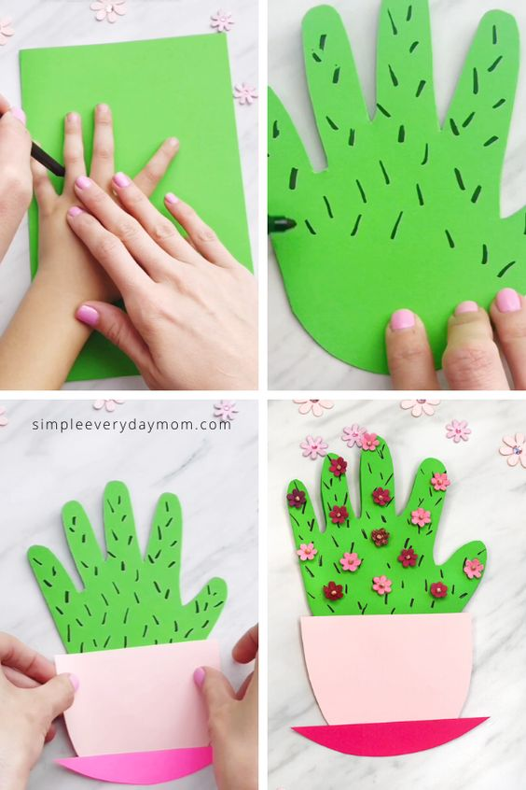
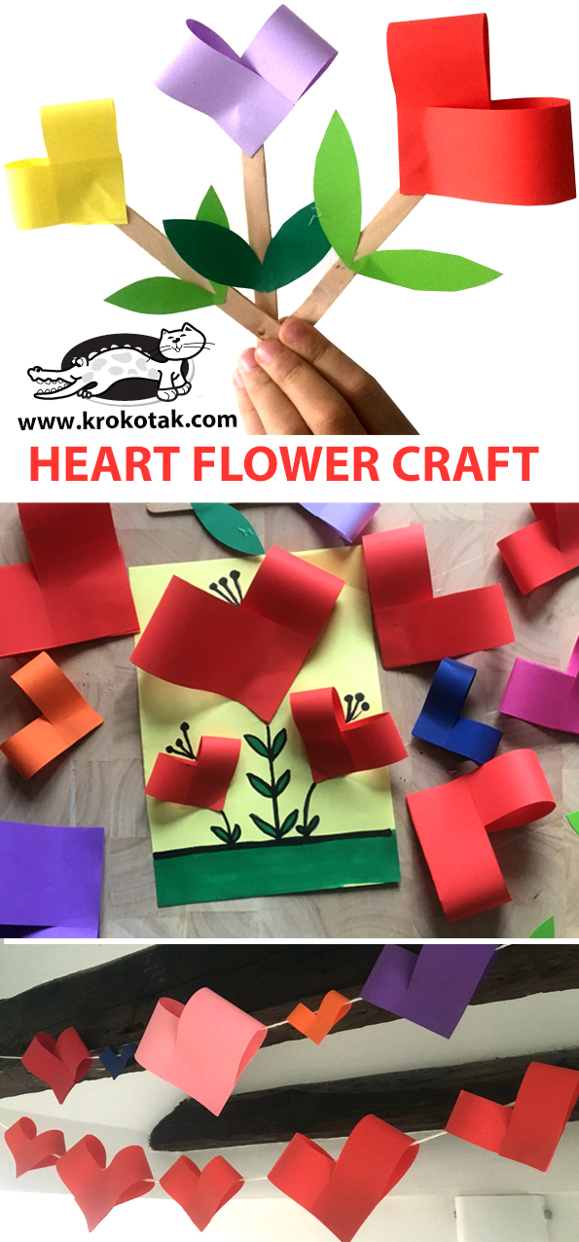
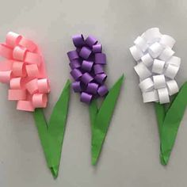
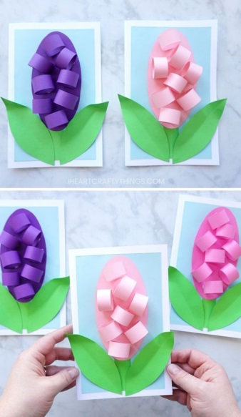

5. PESEM: HUDA MRAVLJICA

NALOGA:
- NA SPODNJI POVEZAVI POSLUŠAJ PESEM HUDA MRAVLJICA. POSKUSI SI JO ČIMBOLJ ZAPOMNITI, TAKO, DA POJEŠ ZRAVEN.
- https://www.youtube.com/watch?v=loDtTAz5DcU

OPB torek, 24. 3. 2020

JUTRI JE MATERINSKI DAN. PRESENETITE MAMICO IN JI NARIŠITE ALI NAREDITE ROŽICO. ŠE LEPŠE PA JE, ČE JI NABERETE ŠOPEK ZVONČKOV. NEKAJ IDEJ, ČEPRAV VEM, DA IMATE SAMI DOVOLJ DOMIŠLJIJE, DA BOSTE MAMICE LEPO PRESENETILI.
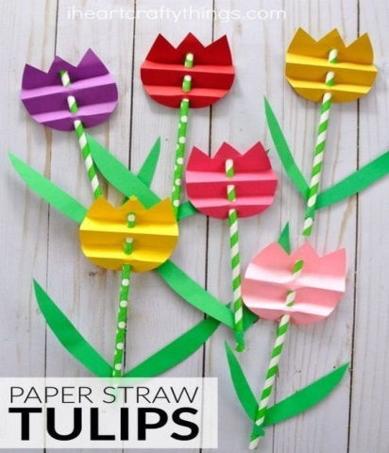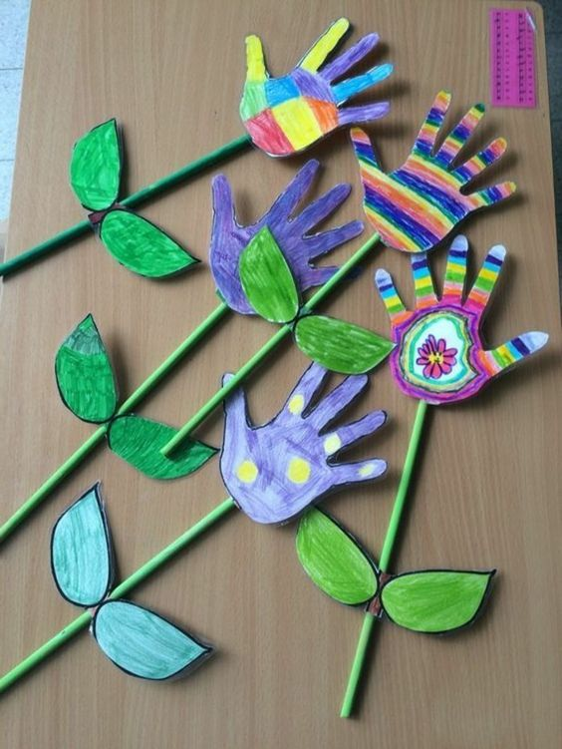
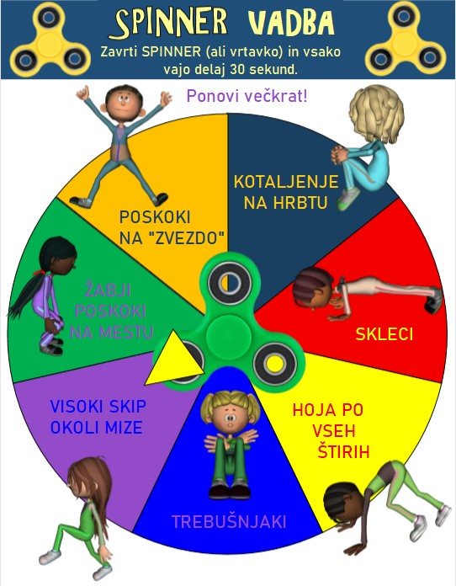
Za naslednjo vajo bo potrebno pobrskati po predalih ali pa malo pospraviti sobo sigurno imaš nekje skrit spinner. Končno ga lahko uporabiš še za kaj drugega.

Za konec pa še nekaj pomladnih ugank

Prvi pokuka iz zemlje zaspan,
pozvoni in sestro vijolico zbudi.
Kdo je to, veš ti?

Rumene lepotice
med travo so se skrile,
s svojim tra, ra, ra,
čebele privabile.

Pa so se vrnile,
ptice črnokrile,
z juga priletele,
pod streho v gnezdu obsedele.

Zopet v deželo je prišla,
cvetoča in sijoča.
Je prebudila vse cvetice,
vse medvede in veverice

Pikaste so in koristne,
ker jedo ušice listne.
»Zleti, zleti v nebo …«,
rečem, ko zagledam jo.

Spomladi zraste cvetka,
ni zvonček, ni marjetka.
Rumeno haljico ima
in trobi: tra-ra-ra.

Cicici, cicici,
cicici, ci,
ptičica drobna
veselo žgoli.
Tudi pozimi,
ko sneg je in mraz,
ptičica drobna
ostane pri nas.
SINICA

Stalila sneg
v potoke žuboreče,
posula s cvetjem
travnike je speče.
POMLAD

Zemljico žejno zaliva,
strehe in ceste pomiva.
Žaba veselo kriči:
Oj, le še padaj, tri dni!
DEŽ

Od jutra do noči
hiti, hiti, hiti.
Spušča s cvetka se na cvet
in nabira sladki med.
ČEBELA

Tale roža mnogo ve.
Če bo jutri sonce sijalo,
roža se odpre.
Če bo jutri deževalo,
roža se zapre.
Tale roža mnogo ve.
Povej, kako ji je ime.
BODEČA NEŽA

Spusti se na gredo,
zleti na drevo,
po oknu prebrska
nasuto proso
in drobno žgoli:
cicido, cicido.
SINICA

